**Міністерство освіти і науки України**

**Київський національний університет ім. Т. Г. Шевченка**

**Фізичний факультет**

ЗВІТ

з лабораторної роботи №2

“Основи роботи з Arduino”

Роботу виконали студенти 5-а групи 2-го курсу

Рідкокаша Іван Павловича

Фортуна Назарій Павлович

Київ

2020

**РЕФЕРАТ**

Звіт про лабораторну роботу : n c., m рис., .

ARDUINO, ОСНОВИ ПРОГРАМУВАННЯ, МІКРОКОНТРОЛЕР, СВІТЛОДІОД, РІДКОКРИСТАЛІЧНИЙ ДИСПЛЕЙ, СЕМИСЕГМЕНТНИЙ ІНДИКАТОР, ФОТОРЕЗИСТОР.

Об’єкт дослідження – можливості мікроконтролера Arduino, вимірювання освітленості приміщення.

Мета роботи – навчитись програмувати на Arduino, користуватись мікроконтролером; побудувати пристрій для вимірювання освітленості.

Методи дослідження – програмування на Arduino, використання мікроконтролеру.

Побудовані прості пристрої на Arduino.

Побудовані пристрої для вимірювання освітленості за допомогою фоторезистора, написані програми для цих пристроїв.

Використані та досліджені семисегментний індикатор та рідкокристалічний дисплей для відображення результатів.

**Зміст**

Передмова...........................................................................................................4

Вступ...................................................................................................................5

1 Ознайомлення із Arduino…….......................................................................6

1.1 Світлодіод, що блимає……………………………..............................6

1.2 Використання кнопки………………....................................................8

1.3 Фоторезистор………………………………………………………….

1.4 Семисегментний індикатор…….……….............................................10

1.5 Рідкокристалічний дисплей………………………………………….

2 Вимірювання освітленості (кнопка; семисегментний індикатор)……......12

2.1 Опис бажаного результату………………………...............................12

2.2 Програмна реалізація………………....................................................14

2.3 Апаратна реалізація.…………………….............................................16

3 Вимірювання освітленості (автоматично; рідкокристалічний дисплей)..12

3.1 Опис бажаного результату………………………...............................12

3.2 Програмна реалізація………………....................................................14

3.3 Апаратна реалізація.…………………….............................................16

Висновки............................................................................................................18

**Передмова**

Тенденція збільшення кількості контактів і складності робочих елементів зі збільшенням номеру лабораторної роботи продовжується. У цій лабораторній роботі ми будемо досліджувати мікроконтролери і їх використання. Ми вважаємо, що ця тема недостатньо висвітлена в науковому суспільстві, і саме тому потребує детального розгляду. Ця лабораторна робота була виконана на межі можливого: під час карантину, дистанційно, у одного з авторів закінчились абсолютно всі з’єднувальні проводи.

У разі виникнення запитань щодо результатів роботи, з авторами можна сконтактувати, написавши на пошти [redvan.second@gmail.com](mailto:redvan.second@gmail.com)

[fortunanazar@gmail.com](mailto:fortunanazar@gmail.com)

Бажаємо успіхів!

**Вступ**

У нинішньому світі інтернету речей важливою навичкою є вміння створювати «розумні» пристрої самостійно. Для цього одним з найпростіших і в той же час найпотужніших варіантів є використання Arduino. У цій роботі ми розглянемо основи використання мікроконтролерів Arduino (UNO та NANO) а також більш складні пристрої для вимірювання освітленості на базі фоторезистора.

1. **Ознайомлення із Arduino**
   1. **Світлодіод, що блимає**

Почнемо з традиційної першої програми на Arduino – блимання світлодіоду.

Код програми:

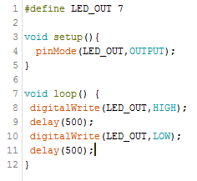

З коду видно, що на 7 виході Arduino з періодом () буде змінюватись напруга з HIGH (5V) на LOW (0V). Якщо до 7 виходу під’єднати світлодіод через резистор (220Ω), то він буде блимати:

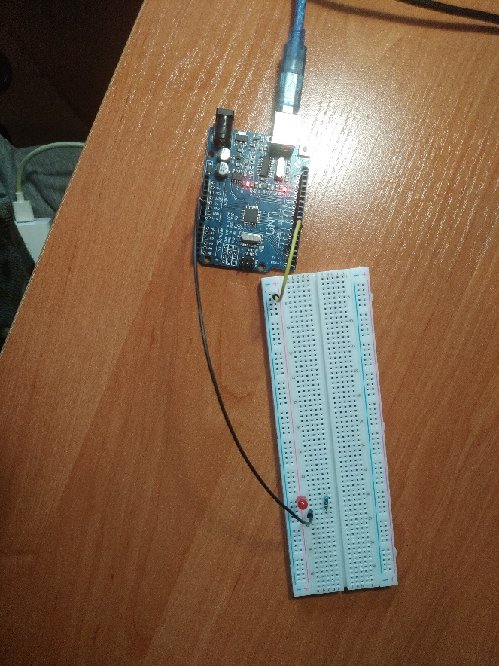 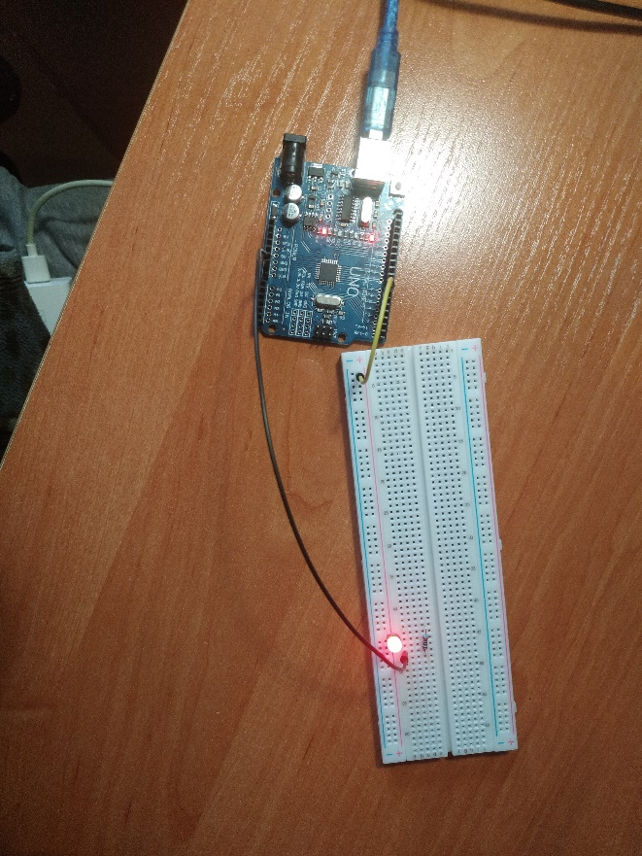

* 1. **Використання кнопки**

Наступним кроком буде навчитись використовувати кнопку. Спочатку за допомогою мультиметра перевіряємо, які ніжки кнопки з’єднані, а які -ні. Також повторюємо це для нажатої кнопки, і переконуємося, що все працює належно.

Напишемо програму яка при натисканні кнопки буде змінювати стан світлодіода:

Кнопка буде на піні 7, світлодіод на піні 4. Щоб виключити вплив шумів, використовуємо INPUT_PULLUP для кнопки.

При натисканні кнопки струм починає текти через резистор(10кΩ), і пін 7 реєструє сигнал. В цей момент ми змінюємо стан світлодіода. За час натискання кнопки цикл loop проходить багато разів, і діод постійно переключається. Щоб це уникнути, додаємо в код програми частину, яка буде перевіряти попередній стан діода. В результаті отримаємо:

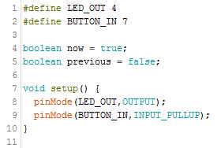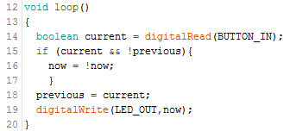

А так виглядає сама установка:

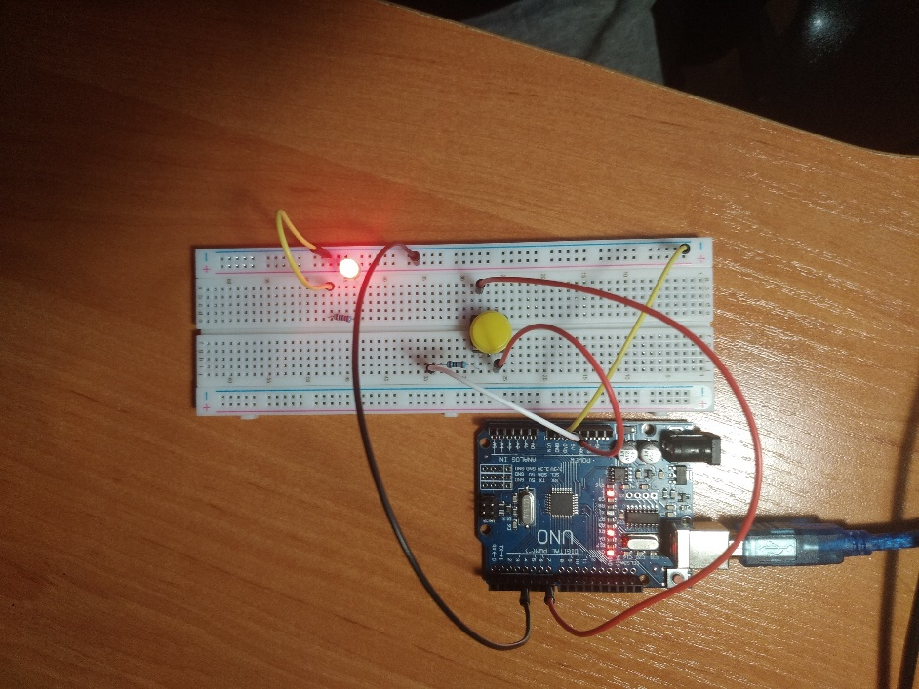

Дійсно, при натисканні кнопки світлодіод вмикається/вимикається.

* 1. **Фоторезистор**
  2. **Семисегментний індикатор**

Семисегментний індикатор(СІ) має 10 ніжок і на ньому можна запалити 7 сегментів, за допомогою яких можна скласти будь-яку цифру, а також 1 точку(decimal point).

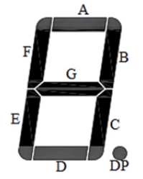 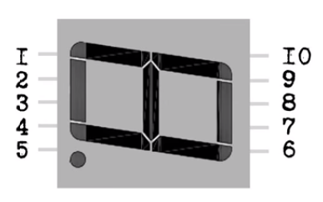

В роботі ми використовуємо СІ 5161BS. Майже завжди виводи 3 і 8 є спільним катодом(мінусом) або анодом(плюсом). У нас індикатор зі спільним анодом, тобто еквівалентна схема цього СІ така:

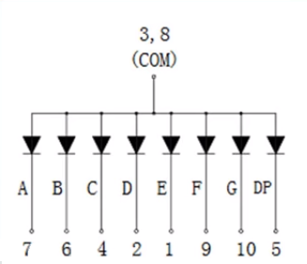

Отже, ми маємо подати сигнал (5V) на вивід 3 або 8 (беремо 8). Якщо ми подамо сигнал(5V) на ніжку, наприклад, 7 (обо’язково через резистор(220Ω)), то струм у нас тече і відповідний сегмент не горить. Якщо подати LOW сигнал, то сегмент горить. Отже, підбираючи куди подавати HIGH сигнал, а куди LOW, ми отримуємо різні комбінації.

Незручність такого використання в тому, що так індикатор займає 9 пінів мікроконтролера. Щоб цього уникнути, зменшивши цю кількість до 3, ми будемо використовувати регістр зсуву 74HC595. Принцип роботи: ми подаємо послідовно 8 сигналів, як потім будуть виводитися паралельно через виводи Q0-Q7. Подаємо напругу 5V на виводи 10 та 16, одночасно заземляємо виводи 8 і 13. До пінів мікроконтролера підключаємо виводи 11,12 та 14. Вивід 11(CLOCK_PIN) синхронізує передачу даних, 12(LATCH_PIN) зсуває їх в пам’яті, а через 14(DATA_PIN) ми якраз і подаємо сигнал.

Схема регістру на рисунку:

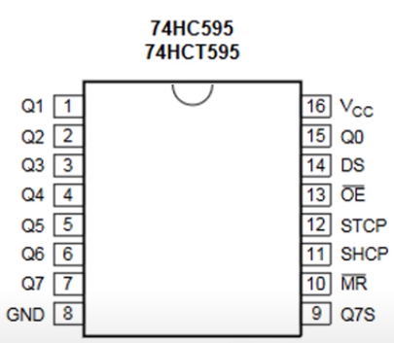

Для подачі сигналів на виводи СІ напруга на LATCH_PIN має бути HIGH, при записі інформації навпаки – LOW.

Створивши масив з елементами типу byte, ми зможемо ‘повідомляти’ регістру, які сегменти треба запалювати, щоб висвітлювалася кожна цифра. В простій програмі ми будемо змінювати цифри кожних 0.5 с.

Схема виглядатиме так:

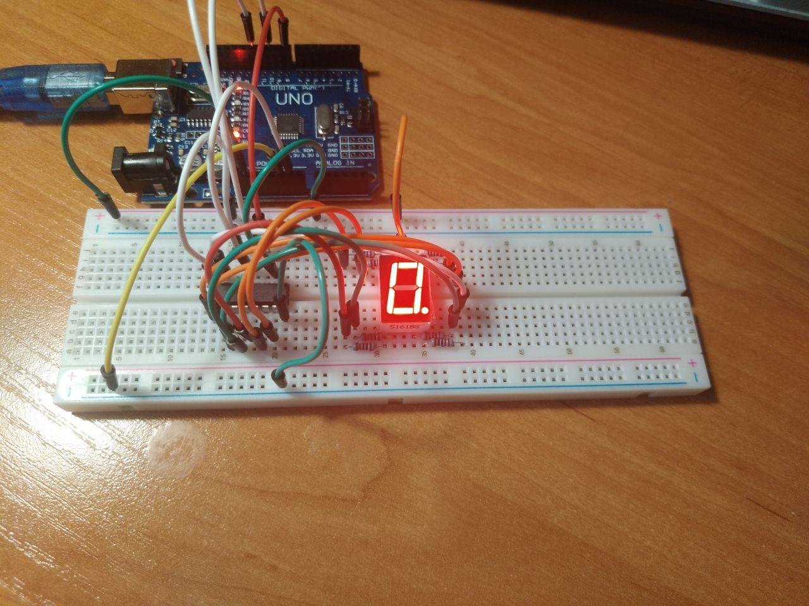

Код програми:

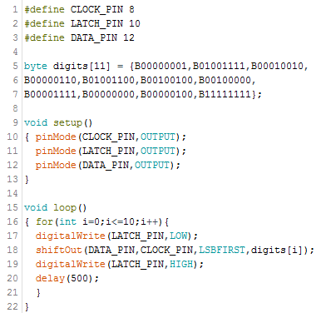

* 1. **Рідкокристалічний дисплей**

Дійсно, при натисканні кнопки світлодіод вмикається/вимикається.

1. **Вимірювання освітленості (кнопка; семисегментний індикатор)**
   1. **Опис бажаного результату**

Спробуємо под’єднати діоди, кнопку та семисегментний індикатор(СІ) в одному пристрої, який буде відслідковувати рівень освітленості за допомогою фоторезистора та демонструвати це. У нас буде 2 способи демонстрації: за допомогою системи 3 діодів різного кольору та за допомогою СІ. Обговоримо поки ідею та принцип роботи частини з діодами:

Ідея: Аналоговий пін A0 отримує сигнал і ми отримуємо певне значення від 0 до 1023. Далі ми перемасштабуємо цей результат в діапазон 3-6 за допомогою ф-ії map. В результаті для кожного значення отримаємо ціле число 3, 4 або 5. Якщо освітленість хороша(0-340), то загоряється зелений діод. Якщо гірша – жовтий, а далі і червоний. Одночасно потрібно зануляти сигнал на інших діодах, щоб вони могли гаснути і вмикатися автоматично. По натисканню кнопки діоди не світяться.

Зібрана схема така:

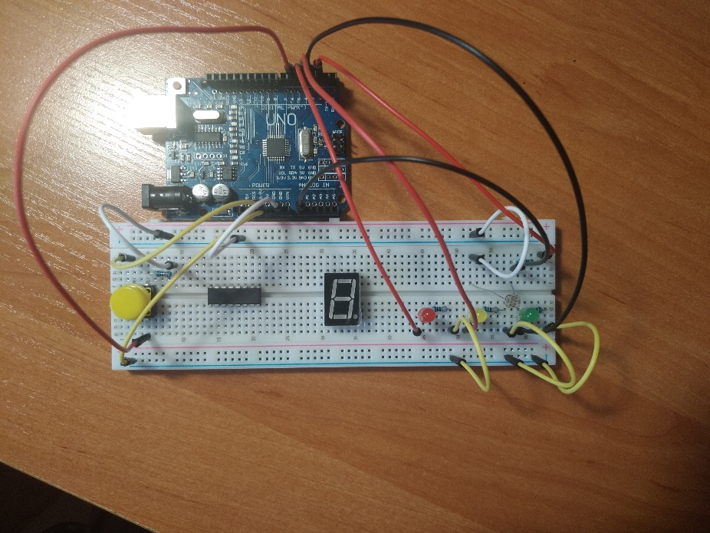

Код програми:

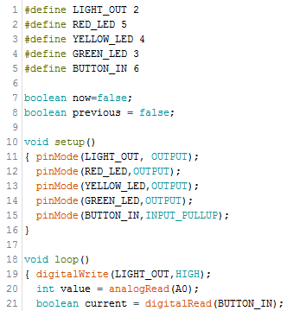 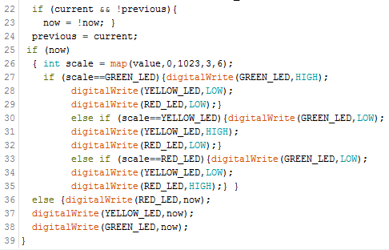

Також наявний відео-запис роботи цієї частини. Запис знаходиться за шляхом: D:\electronics\electronics\gr5a\Nazarii_Fortuna\Lab_3\Video

(*або …*)

* 1. **Програмна реалізація**

Опишемо тепер, як має працювати другий режим демонстрації інформації ( за допомогою семисегментного індикатора(СІ)).

Якщо діоди не світяться, що відповідає

то ми маємо подати сигнал на регістр зсуву, який і буде вмикати цифру на індикаторі.

На початку ми створили масив елементів типу , куди ми записали які сегменти потрібно вмикати, щоб засвітити певну цифру. Наприклад щоб записати 2 нам потрібно вписати в значення B11101101 (ми записуємо разом з крапкою, щоб відрізнити 6 і 9). Але у нас індикатор зі спільним анодом, тому сигнал потрібно інвертувати, тобто записати B00010010. Також 11-им елементом масиву додамо B11111111, який відповідає за вимкнений режим.

В тілі циклу loop нам також потрібно перетворити значення з діапазону (0, 1023) в діапазон (0,10) ( з відсіканням цифр після коми), який ми можемо демонструвати на індикаторі. Далі, отриману цифру scale ми демонструємо на індикаторі за допомогою вже відомого блоку команд:



Остаточний код програми:

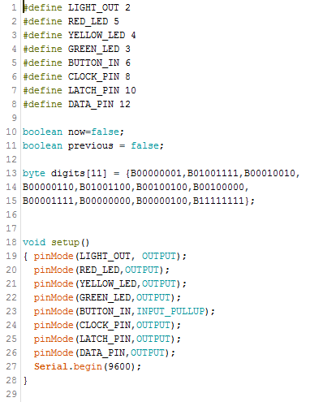

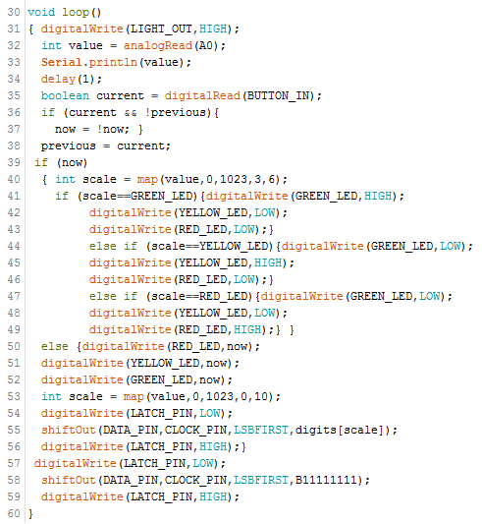

В результаті, чим більша буде освітленість, тим більше значення показує індикатор.

* 1. **Апаратна реалізація**

Щодо конструкції самої схеми, то потрібно лише до попередньої схеми ( з трьома діодами) додати ту частину, яка вже була в п. 1.4. В результаті вийде дещо громіздка схема:

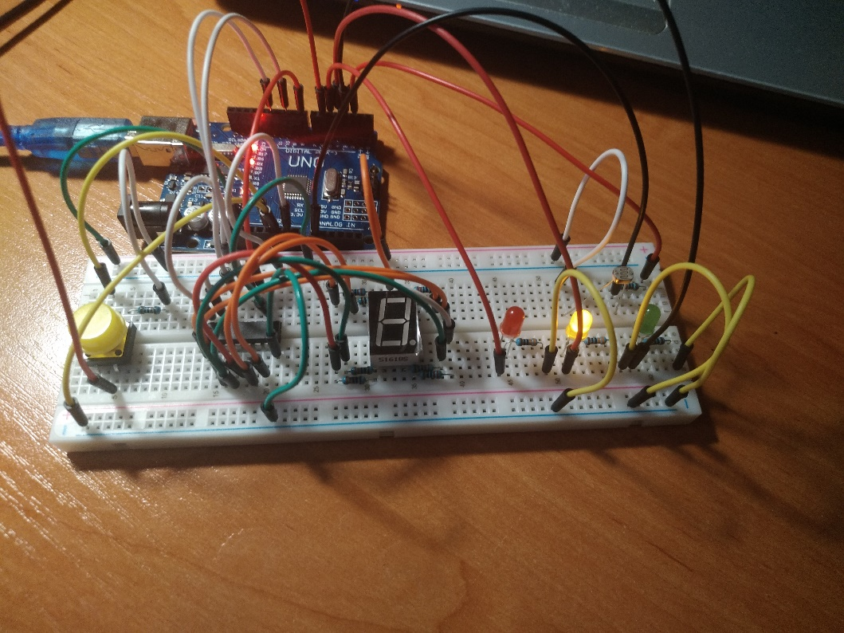

Та в іншому режимі:

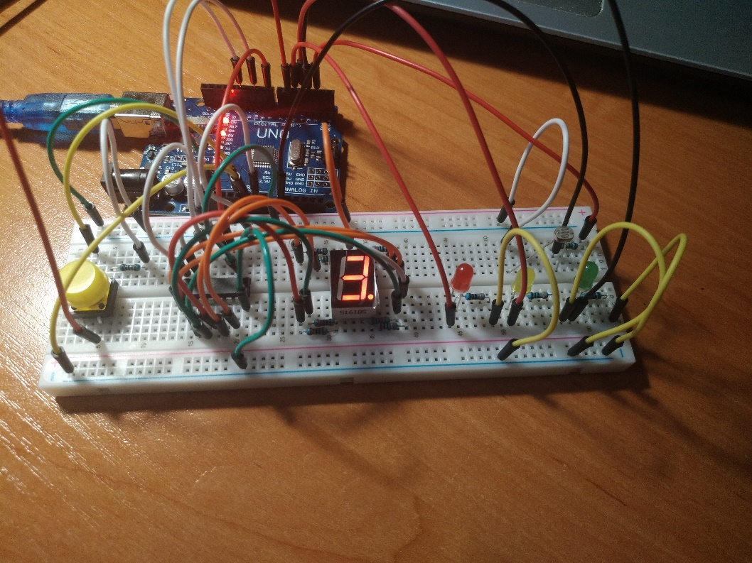

Відео-запис також доступний за тієї ж адресою:

electronics\electronics\gr5a\Nazarii_Fortuna\Lab_3\Video

1. **Вимірювання освітленості (автоматично; рідкокристалічний дисплей)**
   1. **Опис бажаного результату**
   2. **Програмна реалізація**
   3. **Апаратна реалізація**
      1. Теоретична частина

CR чотириполюсник – пасивний елемент, який має такий вигляд:

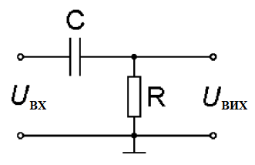

Рис. 2.1

При поданні прямокутного сигналу( меандру) на вхід, на виході маємо:

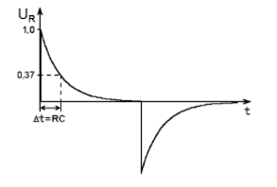

Рис. 2.2

Поки сигнал ненульовий, відбувається зарядка конденсатора. Струм в колі зменшується, тому вихідна напруга падає. Коли сигналу нема, конденсатор розряджається на резисторі. Цей ланцюжок називають диференціюючим. Під час зарядки конденсатора напруга на резисторі змінюється так:

де - значення напруги меандру. Введена характеристика зарядки

– час, за який напруга на резисторі зменшиться в разів. fhfравцф

* + 1. Хід експерименту

Подавши на вхід прямокутний сигнал, знімаємо за допомогою осцилографа на виході сигнал. Проаналізувавши його, знаходимо сталу RC контуру. Для більшої точності досліджуємо на різних частотах.

* + 1. Результати і їх обробка

Для низьких частот сигнал на виході має вигляд, як на рис. 2.1. Наприклад, для частоти 10 Гц отримано такий результат:



Рис. 2.3

Для вищих частот напруга не встигатиме наблизитися до 0. При 1000 Гц маємо такий сигнал на виході:



Рис. 2.4

Для визначення за означенням потрібно брати низькі частоти.

По отриманих даних на частотах 10 і 100 Гц знаходимо:

Що співпадає з отриманим в 1.1 значенням.

* 1. **Амплітудо-частотна характеристика (АЧХ)**
     1. Теоретична частина

Імпеданс CR контуру дорівнює:

Зв’язок між амплітудою напруги і струму в контурі:

Аналогічно для амплітуди напруги на виході:

Тоді АЧХ має вигляд :

Графік теоретичної залежності має вигляд:

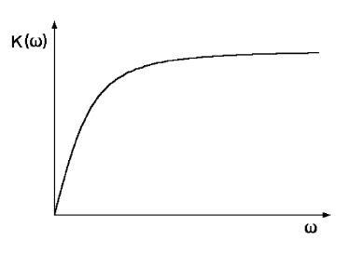

Рис. 2.5

Видно, що сигнали низьких частот будуть послаблені на виході. Тому цей чотириполюсник використовують як фільтр високих частот(або його елемент), тобто фільтр, який пропускає лише високі частоти.

* + 1. Хід експерименту

В цьому і наступному експерименті ми використовували інший RC фільтр(такий, як в 1.2 та 1.3). Змінюючи частоту сигналу генератора, вимірюємо за допомогою осцилографа амплітуду вихідного сигналу в залежності від частоти вхідного синусоїдального сигналу.

* + 1. Результати і їх обробка

По отриманих даних отримали таку залежність, яка має таку ж поведінку, як і теоретично передбачена.

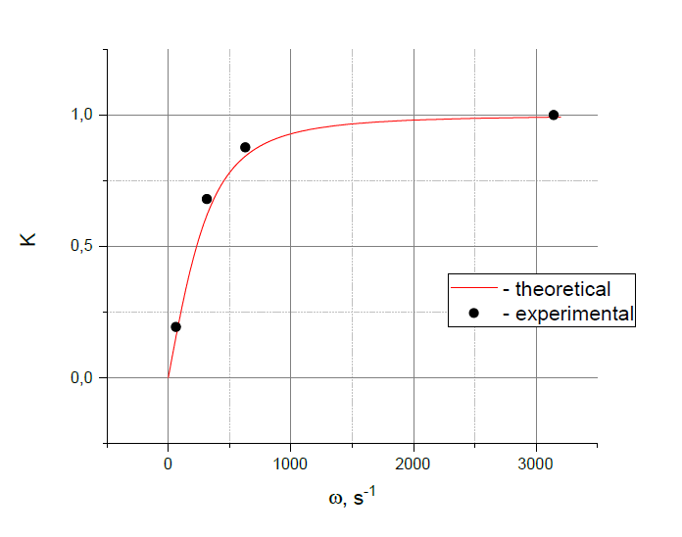

Рис. 2.6

На рис. 2.6 зображено лише перші декілька експериментальних точок. Всі наступні були точки мала значення K близьке до 1. Значення сталої RC, для якої побудована теоретична крива, взято рівним .

* 1. **Фазово-частотна характеристика (ФЧХ)**
     1. Теоретична частина

Нехай струм через CR контур – .

Напруга на вході (сумарна на елементах) виражається так:

Напруга на виході (резисторі) дорівнюватиме:

Звідси зсув фаз між сигналами (ФЧХ) має вигляд:

Графік теоретичної залежності має вигляд:

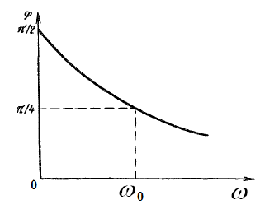

Рис. 2.7

* + 1. Хід експерименту

Змінюючи частоту сигналу генератора, вимірюємо за допомогою осцилографа моменти часу мінімумів напруги вихідного та вхідного сигналів. Звідси знаходимо зсув фаз в залежності від частоти вхідного синусоїдального сигналу.

* + 1. Результати і їх обробка

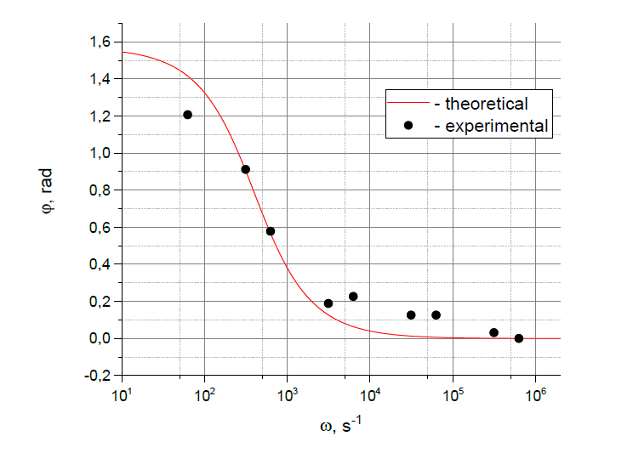

Рис. 2.8

На рис. 2.7 зображено значення зсуву фаз, обчислені експериментально, а також наведено теоретична залежність для порівняння. В теоретичній залежності використано значення сталої контуру, отриманої в пункті 1.2.

Отриманий результат досить непогано відображає теоретичну залежність.

На великих частот внесок робить індуктивність схеми.

**Висновки**

В ході виконання цієї лабораторної роботи ми дослідили різні пасивні чотириполюсники, їх амплітудно-частотні і фазово-частотні характеристики.

В першій частині ми дослідили RC фільтр – фільтр низьких частот. Різними способами було отримано сталу контуру, і ці значення співпали з точністю до похибок. При дослідженні АЧХ та ФЧХ на високих частотах був помітний вплив паразитних характеристик. Усі отримані залежності мають такий ж характер, як і передбачений теоретичний.

Результати дослідження диференціюючого ланцюжка також добре узгоджуються з теорією та попередніми експериментами з інтегруючим ланцюжком.

Основні похибки та неточності викликані паразитними параметрами схеми, не ідеальністю з’єднувальних провідників (щупів). Найкраще перехідні характеристики фільтрів досліджувати на низьких частотах.